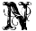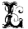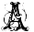

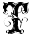

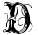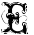

Questa storia è pubblicata senza alcuno scopo di lucro e non è intenzione dell’autore violare alcun copyright. Tutte le immagini riportate in questa cronologia sono, al meglio della mia conoscenza, di pubblico dominio e alcune sono state modificate dall’autore per adattarle agli avvenimenti descritti. Se, involontariamente, è stato utilizzato materiale soggetto a copyright o in violazione alla legge si prega di comunicarmelo e provvederò immediatamente a rimuoverlo.
Buona Lettura.

PARTE II: 2003-2011

2003: Gli U.S.A., alleati con il Regno Unito, attaccano l’Iraq e rovesciano il regime dittatoriale di Saddam Hussein, poi catturato dalle forze della coalizione.
2004: L’11 Marzo 2004 attentati terroristici di Al Qaeda nella metropolitana di Madrid causano molti morti e feriti.

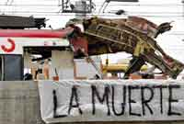
- Attentati dinamitardi a Madrid, Spagna, 11/03/2004 -

Il 1 Maggio 2004 Polonia, Repubblica Ceca, Slovacchia, Estonia, Lettonia, Lituania, Slovenia, Ungheria, Malta e Cipro entrano nell’Unione Europea che comprende venticinque Stati. Nasce la forza armata europea di intervento rapido. Il 29 Ottobre 2004 terminano i lavori della Convenzione Europea e si firma il Trattato di Roma sulla Costituzione Europea.

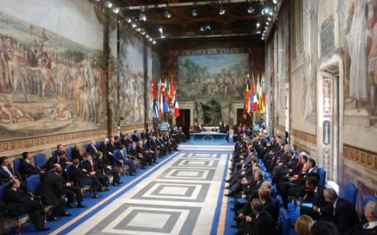
- Firma del trattato costituzionale dell’Unione Europea a Roma, Italia, 29/10/2004 -

Il 26 Dicembre 2004 un potente terremoto (8,9 gradi della scala Richter) con epicentro al largo di Sumatra colpisce il Sud Est asiatico, causando una serie di maremoti che inondano le coste di Thailandia, India, Sri Lanka, Indonesia, Malesia e Maldive. Decine di migliaia i morti.

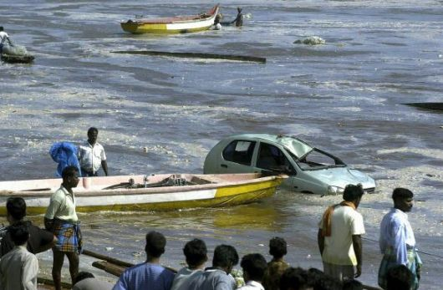
- Maremoto nel sudest asiatico, Sri Lanka, 26/12/2004 -

2005: Il 2 Aprile 2005 muore Sua Santità Papa San Giovanni Paolo II Magno (Santo Patrono d’Europa dal 2063).

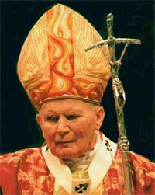
- Sua Santità Papa San Giovanni Paolo II Magno (Santo Patrono d’Europa dal 2063)-

Il 7 Luglio 2005 una serie di attentati terroristici di Al Qaeda su autobus e metropolitana di Londra mettono in crisi la capitale britannica e causano più di cinquanta morti.

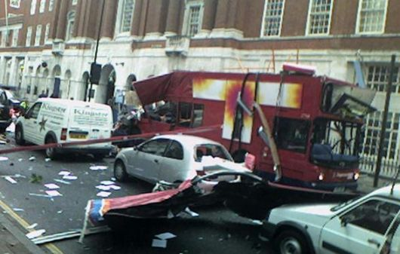
- Attentati dinamitardi di Londra, Regno Unito, 07/07/2005 -

Il 23 Luglio 2005 attentati dinamitardi di Al Qaeda nella località turistica di Sharm El Sheikh in Egitto causano gravi danni, morti e feriti.

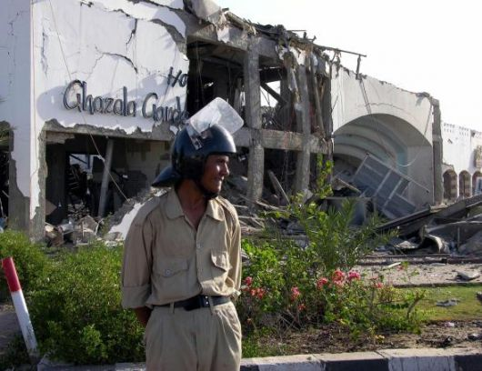
- Attentati dinamitardi a Sharm El Sheikh, Egitto, 23/07/2005 -

2007: Il 1 Gennaio 2007 Bulgaria e Romania entrano a far parte dell’Unione Europea che comprende ventisette Stati. Il 23 Novembre 2007 il primo ministro israeliano Ehud Olmert perisce in un attentato rivendicato dagli Ezbollah filosiriani in collaborazione con Al Qaeda.

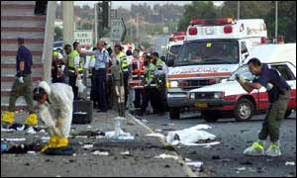
- Attentato in cui è rimasto ucciso il Premier israeliano Ehud Olmert, Israele, 23/11/2007 -

Tre giorni dopo inizia l’invasione americana e israeliana della Siria per liberare il mondo dal dittatore siriano Bashar Assad.

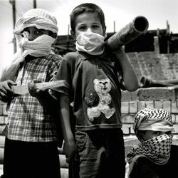
- Bambini soldato siriani arruolati per combattere gli israelo-americani, Siria, 21/12/2007 -

2008: Il 1 Gennaio 2008 Croazia e Macedonia entrano a far parte dell’Unione Europea che comprende ventinove Stati. Il 2 Febbraio 2008 la Siria è conquistata dalle truppe della coalizione e Bashar Assad si suicida per non cadere in mani americane. Il 15 Febbraio 2008 una “bomba sporca” (a basso potenziale esplosivo ma contenente materiale radioattivo) viene fatta esplodere dall’Iran su Tel Aviv come ritorsione all’occupazione militare della Siria. Undicimila persone sono contaminate.

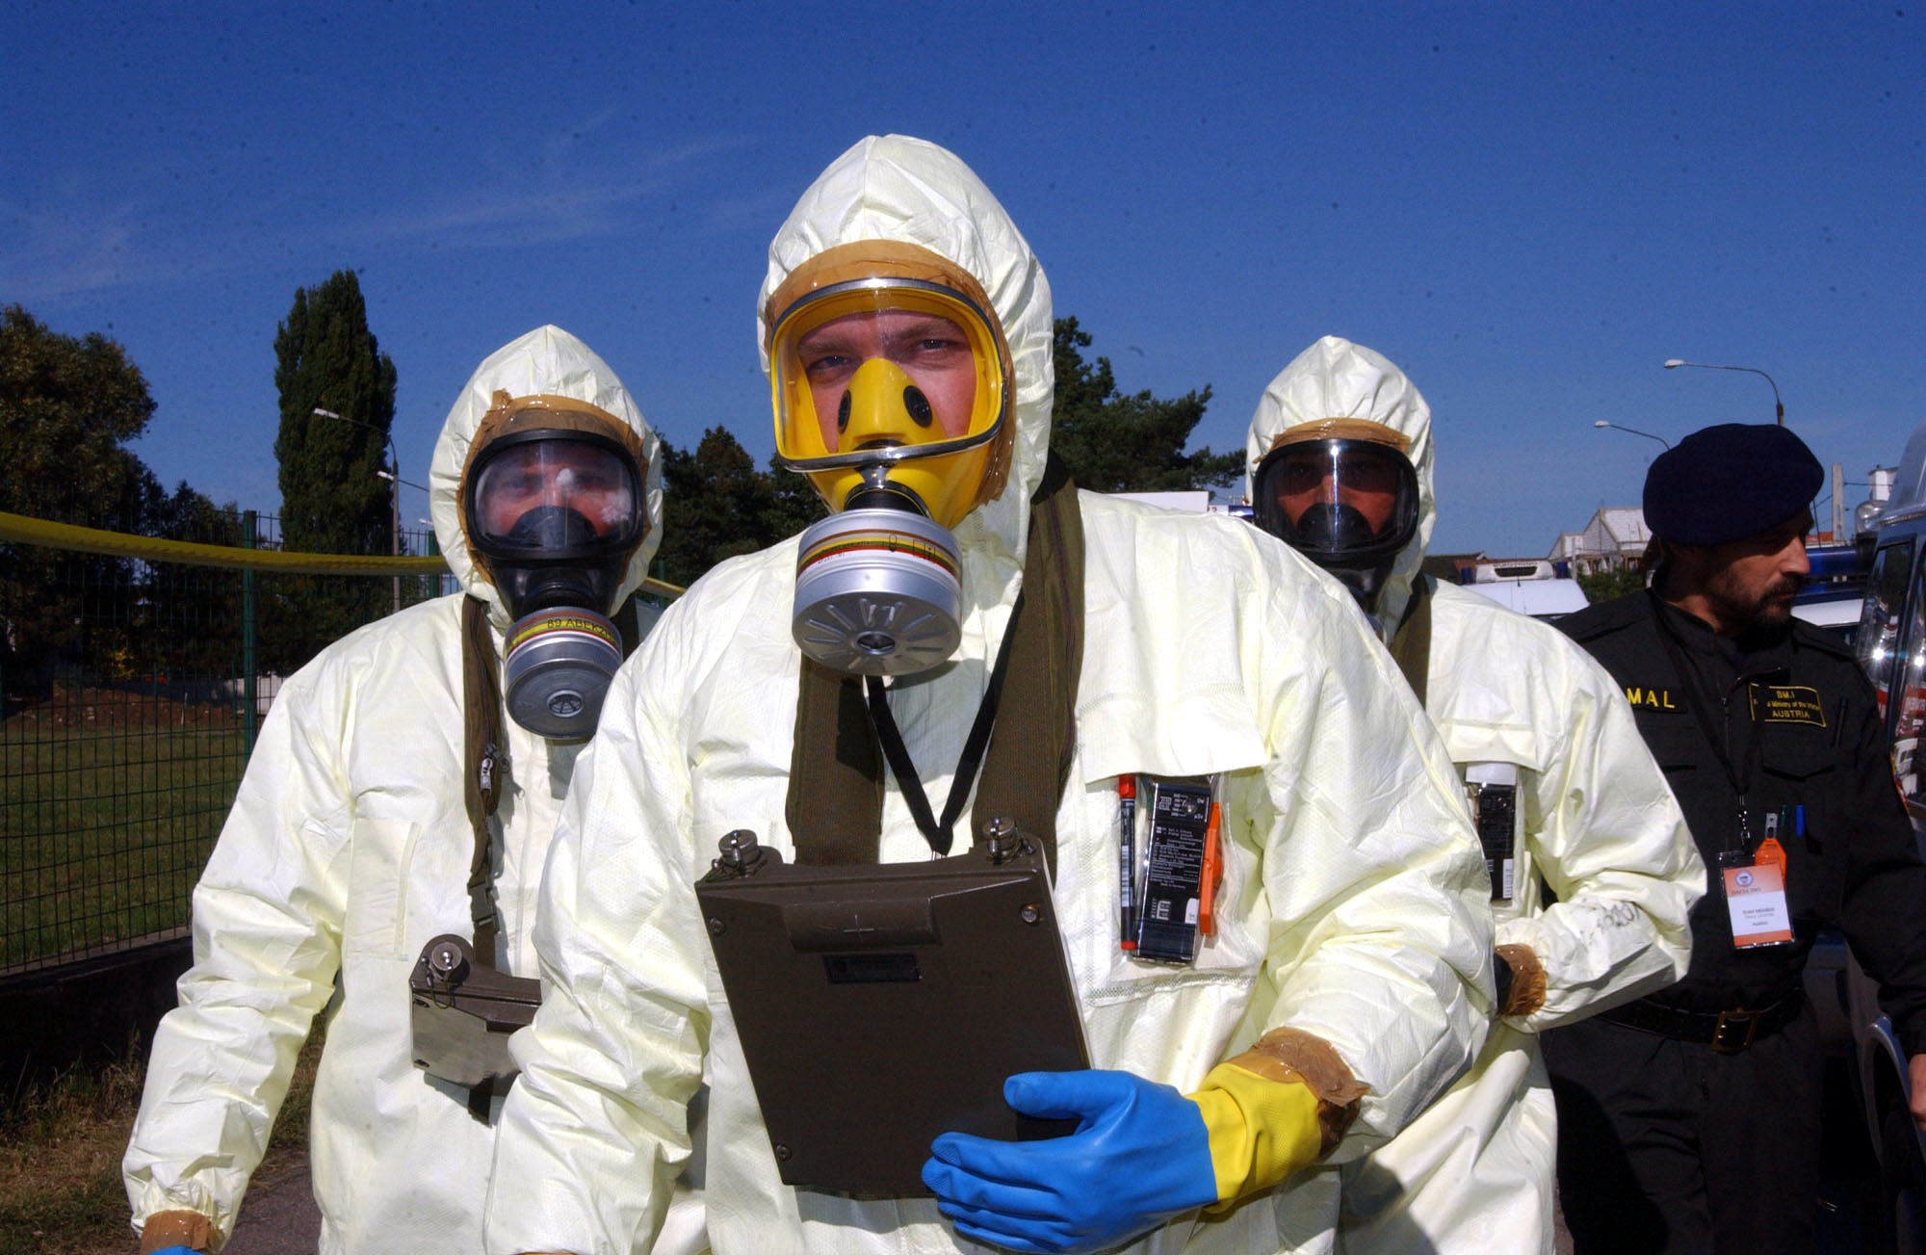
- Unità speciale di decontaminazione dopo l’attacco nucleare con bomba sporca su Tel Aviv, Israele, 15/02/2008 -

Il 20 febbraio 2008 le truppe della coalizione occidentale invadono l’Iran allo scopo di rovesciare il regime terrorista degli Ayatollah.
2009: Il 1 Gennaio 2009 entra in vigore il “passaporto dell’Unione Europea” per tutti i cittadini membri. Il 25 Gennaio 2009 la coalizione occidentale occupa Teheran e abbatte il regime degli Ayatollah.
.

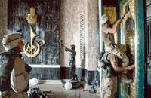
- Marines americani nel palazzo del presidente iraniano Ahmadinejad, Iran, 25/01/2009 -

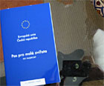
- Il Passaporto dell’Unione Europea valido per tutti gli Stati Membri, 01/01/2009 -

2011: Dopo anni di negoziati, l’8 Agosto 2011 viene proclamata la nascita della Repubblica di Palestina con capitale Gerusalemme est.

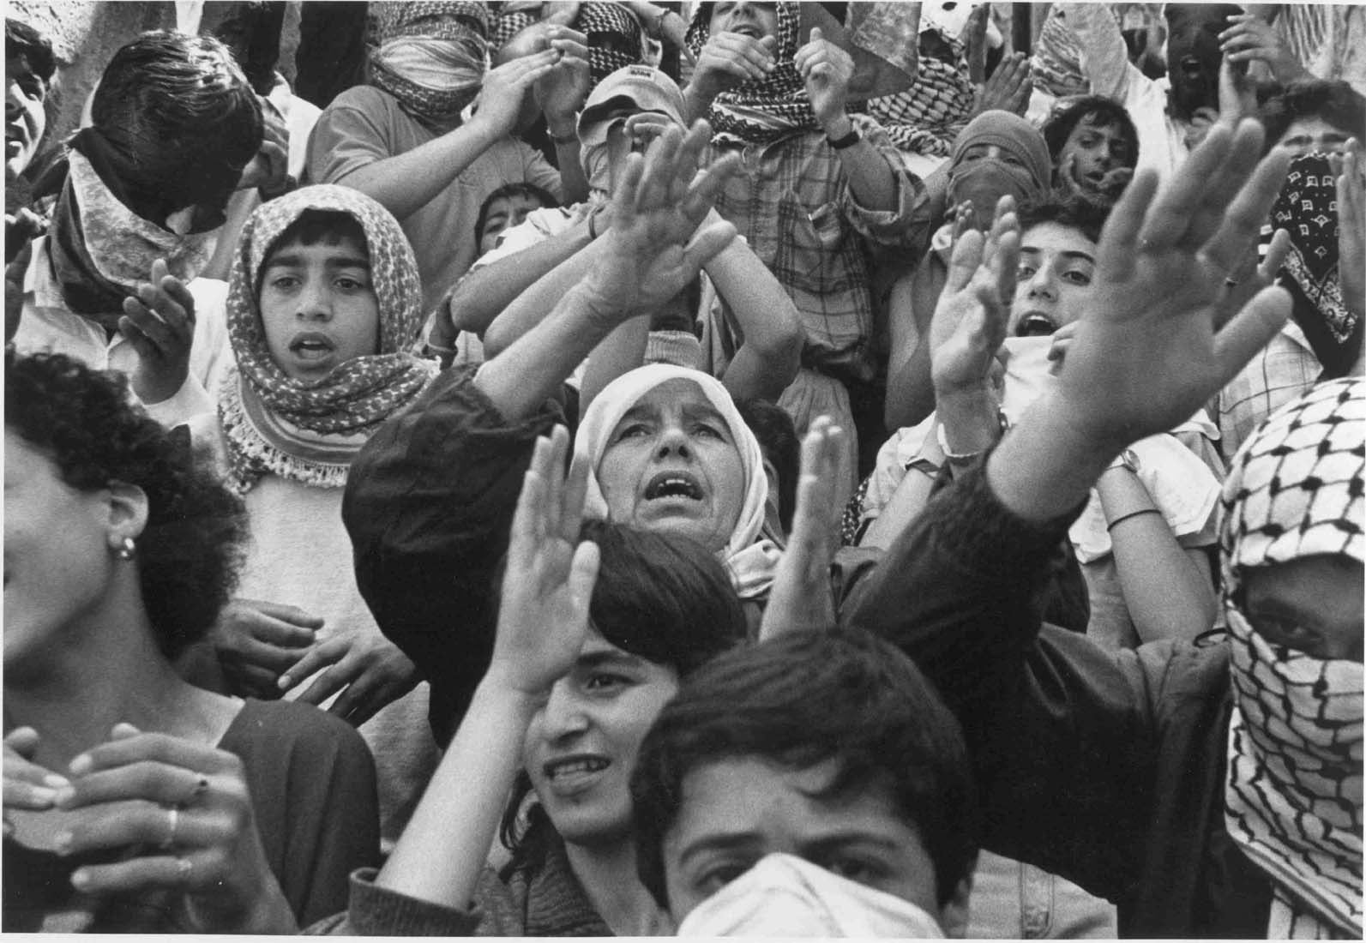
- Palestinesi in festa a Ramallah dopo la proclamazione dello Stato di Palestina, Repubblica di Palestina, 08/08/2011 -

